Тестирование сайта проката бюджетных автомобилей «Майбах+»

В качестве метода тестирования было выбрано анкетирование, в котором приняло участие 8 человек. Респондентам было предложено исполнить несколько сценариев (например, совершить бронирование) и дать им различную оценку (затраченное время, удобство и т.п.). Вопросы анкеты с диаграммами ответов представлены ниже; ссылки на [форму тестирования](https://docs.google.com/forms/d/e/1FAIpQLSfPJUTj8wfIesV3t6Qj6bVViS0wQ5XNM2MDGdoJ3f78ZGXsLw/viewform) и [тестируемый сайт](http://maybahplus.azurewebsites.net/).

1. 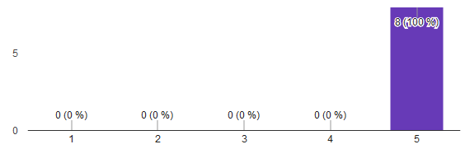**Зайдите, пожалуйста, на сайт с компьютера. Понятна ли тематика сайта?**  *Варианты ответов: шкала от 1 до 5, где 1 – совсем непонятно, 5 – очевидно*
2. 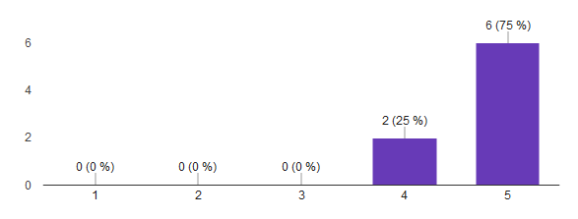**Попробуйте забронировать автомобиль, примерно запоминая, сколько времени это заняло. Во-первых, насколько удобно это было сделать?** *Варианты ответов: шкала от 1 до 5, где 1 – совсем неудобно, 5 – очень удобно*
3. 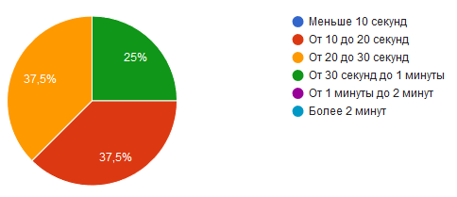**Во-вторых, сколько времени вы потратили с момента загрузки сайта до начала ввода личных данных в форму бронирования?**
4. 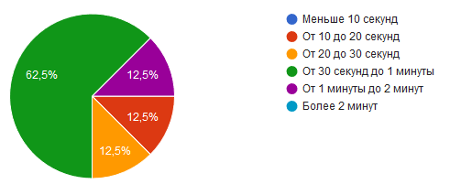**В-третьих, сколько времени вы потратили на ввод личных данных?**
5. **Если с бронированием возникли трудности, то в чем они заключались?** *Здесь респонденты в свободной форме оставили свои мнения, некоторые из них:*
   1. Не увидел, что можно ниже посмотреть машины (а кнопочки неочивидно кликабельны)
   2. Непривычно, что в дате сначала месяц, а потом день, а не наоборот
   3. Когда я заполнял личные данные, подумал, что поля неактивны, так как имеют такой цвет, но потом все пошло хорошо
   4. Не очень удобно, что после бронирования окно не закрывается
6. 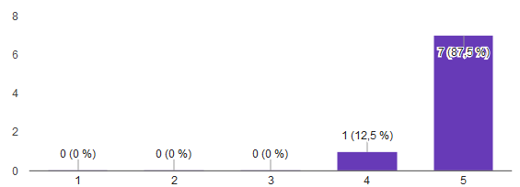**Попробуйте воспользоваться (если вы этого еще не сделали) фильтрами для выбора автомобиля, и оцените этот сценарий, пожалуйста.**
7. **Если с фильтрами возникли трудности, то в чем они заключались?** *Здесь респонденты в свободной форме оставили свои мнения, некоторые из них:*
   1. Не было трудностей.
   2. В ситуации, когда фильтр не меняет результаты, то непонятно что он вообще проводит фильтрацию результатов, в какой-то момент залипла, а фильтруется ли вообще, хочется какой-то обратный отклик
   3. Фильтры крутые, возможно, было бы так же удобно оба диапазона менять вручную помимо ползунков
8. 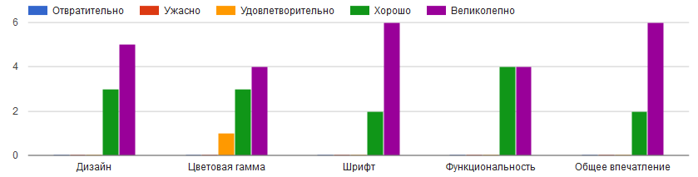**Пожелания**: *в основном, пожелания относились к контенту сайта, а не интерфейсу, что в данном контексте не рассматривается.*

Выводы

Тестирование помогло оценить удобство и скорость выполнения основного сценария: бронирование автомобиля в прокат. В большинстве случаев это оказалось удобно сделать, причем затраченное время, в среднем, было от 1 минуты 30 секунд до 2х минут – я считаю, что этот показатель соответствует нашим целям. С выбором автомобилей трудностей почти не возникло, что говорит об удобстве использования фильтров. Замечания респондентов были учтены, изменения представлены в таблице ниже:

|  |  |  |
| --- | --- | --- |
| До | **После** | |
| Фильтры | | |
| Применение фильтров изменяло контент, не давая дополнительной информации о результате фильтрации | Добавлена анимация применения фильтров и выбора автомобиля | |
| Форма заказа | | |
| 1.jpg | 2.jpg | |
| Форма бронирования | | |
| 11.jpg | | **22.jpg** |